О выступлении Путина
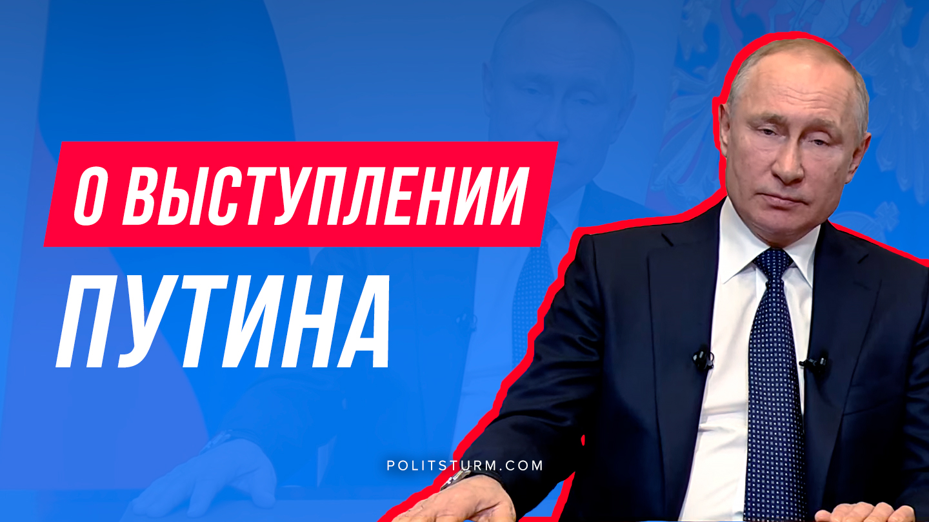

Оригинальная статья
2020-03-25
4 мин. на чтение

На фоне усиления пандемии коронавируса и наступления мирового экономического кризиса Путин выступил с обращением к народу и объявил о ряде мер, призванных поддержать население РФ и российский бизнес.
Ключевым элементом выступления Путина является перенос сроков голосования по поправкам в конституцию, но конкретную дату президент не назвал. Кроме этого, президент заявил:
— С 28 марта по 5 апреля будет объявлена оплачиваемая нерабочая неделя для всех кроме медицинских учреждений, аптек, магазинов, банков, транспорта и государственных органов.
— В течение 6 месяцев будут автоматически продлены все социальные пособия и льготы.
— До майских праздников должны быть осуществлены все выплаты ветеранам к 75-летию Победы.
— По 5 тысяч рублей ежемесячно будут выплачивать всем семьям, имеющим право на материнский капитал, на каждого ребенка до 3 лет включительно. Также, обещанные Путиным выплаты на детей от 3 до 7 лет будут осуществляться не с июля, а с июня.
— Пособие по безработице будет увеличено до размера МРОТ. Кроме того, устанавливается новая норма выплаты по больничному — не менее МРОТ (12 130 руб.) в месяц до конца 2020 года.
— Отсрочка по выплатам процентов по потребительским и ипотечным кредитам будет предоставлена для граждан, оказавшихся в сложной экономической ситуации (при сокращении месячного дохода, более чем на 30%) и индивидуальных предпринимателей.
— Процедура банкротства будет пересмотрена.
— Будет предоставлена отсрочка по всем налогам кроме НДС на полгода для средних и малых предприятий.
— Будет введён полугодовой мораторий на подачу заявлений кредиторов о взысканий штрафов для предприятий, оказавшихся в сложной ситуации.
— Размер страховых взносов для работников малых и средних предприятий будет снижен с 30% до 15%. Это не коснется зарплат на уровне МРОТ или ниже него.
В качестве дополнительной популистской уступки, Путин объявил о введении налога в 15% для тех кто выводит доходы на зарубежные счета. Также президент заявил об установлении 13% налога на процентный доход для граждан, общий объем вкладов и вложений в долговые ценные бумаги которых превышает 1 млн руб.
Все вышеперечисленные обещания Путина, как и в случае с предыдущими выступлениями, являются дешёвым популизмом.
Во-первых, ни о каких серьёзных мерах президент не объявил, а небольшие уступки в социальной сфере, как и обещания усилить налогообложение «оффшорного бизнеса» лишь призваны создать иллюзию «заботы о простом народе» и смягчить влияние разворачивающегося экономического кризиса, усиленного эпидемией.
Во-вторых, пандемия вируса отчётливо показала все недостатки российской медицины, с её дефицитом врачей и нехваткой медицинского оборудования. Россия оказалась не готова эффективно противодействовать распространению эпидемии.
В-третьих, такие социальные уступки, как например предлагаемое увеличение пособия по безработице, не принесут облегчения простому народу. Обесценивание рубля, рост цен на еду и лекарства, высокие тарифы ЖКХ, кредиты и ипотека делают 12 тысяч рублей по пособию явно недостаточными для нормальной жизни в современной России.
Каждый день приносит новые свидетельства неэффективности и слабости капиталистической системы, при которой основной удар кризиса принимает на себя рабочий класс, то есть большинство населения страны.
Для того, чтобы максимальное число рабочих не заболело и cмогло выжить в условиях разворачивающегося кризиса, необходимы серьезные меры, которые капиталистическая система и буржуазное правительство не смогут обеспечить. Даже в случае введения строгого и массового карантина, большинство населения в текущих условиях не сможет долго его соблюдать из-за нехватки денег, необходимости кормить свои семьи и оплачивать жилье.
В отличие от капиталистов, которые владеют миллиардами, у рабочих нет иного источника дохода, кроме продажи своей рабочей силы. У большинства народа нет накопленных запасов и возможностей гарантированно избежать заражения или выжить в условиях кризиса без дополнительной помощи, оказывать которую капиталисты не спешат.
К чему стоит готовиться?
Ситуация в стране и мире ухудшается с каждым днём.
В складывающейся обстановке представители т.н. «малого и среднего бизнеса» несмотря на помощь со стороны властей – столкнутся с разорением и будут неизбежно переходить в ряды пролетариата. В отличие от мелкой буржуазии, крупный капитал будет прочно защищён от всех разворачивающихся бедствий, так как именно на него обращена основная поддержка российского буржуазного государства.
Для большинства трудящихся это будет означать резкое снижение уровня жизни: беспрецедентное увеличение безработицы, рост налогов и цен, массовые увольнения и сокращение зарплаты.
Корни всех этих бедствий находятся в самой системе капитализма с её постоянными и неизбежными кризисами перепроизводства. Пандемия коронавируса лишь усилила очередной новый кризис, вызвав панику в общемировом масштабе.
Обострение противоречий капитализма приведёт к ужесточению классовой борьбы и открытому наступлению капитала на права рабочих, единственным выходом для которых станет развертывание ответных действий и противостояние господствующему классу капиталистов.
Лишь объединение на почве передовой марксистско-ленинской теории и присоединение к рядам коммунистов (например — к Политштурму) позволит пролетариату дать отпор капиталу, подготовиться к будущим классовым потрясениям и замене устаревшей капиталистической системы на социализм.

Оригинальная статья

